مطالعه عملکرد عملگر میکرو پلاسما در بهبود تکنولوژی انرژی تجدیدپذیر

جواد امیدی1*

1- دستیار تحقیقاتی، مهندسی هوافضا، دانشگاه صنعتی شریف، تهران

* تهران، صندوق پستی 1639-11155، jomidi@alum.sharif.ir

چکیده

در این پژوهش به شبیه‌سازی عددی اثر عملگر پلاسمایی در ارتقای عملکرد آیرودینامیکی توربین باد NREL6MW و افزایش توان تولیدی آن پرداخته می‌شود. برای شبیه‌سازی اثر عملگر پلاسمایی در اندرکنش آن با جریان سیال از مدل پدیده‌ای ارتقایافته توسط نویسندگان این پژوهش استفاده شده است. در این مدل نیمه-تجربی با حل معادلات پتانسیل الکتریکی و غلظت پلاسمای تولیدی، اثر عملگر پلاسمایی به صورت یک جمله چشمه به معادلات مومنتوم جریان سیال اضافه می‌شود. عملگرهای پلاسمایی در سه موقعیت 40، 50 و 60 درصد طول وتر از لبه حمله به صورت تنها و در چهار موقعیت 30-40، 40-50، 50-60 و 60-70 درصد طول وتر از لبه حمله به صورت دوتایی نصب شده و اثر موقعیت نصب عملگر پلاسمایی و اثر تحریک دوتایی و تنهای عملگر نیز بررسی شده است. طبق نتایج به دست آمده از حل عددی جریان سیال و استفاده از تئوری المان-پره، در اثر استفاده از عملگر پلاسمایی توان تولیدی توربین در بازه سرعت کارکردی آن تا 30 درصد افزایش داشته است. همچنین باید اشاره داشت که عملکرد عملگرهای دوتایی در مقایسه با عملگرهای تنها بهتر بوده و عملگرهای نزدیکتر به نقطه شروع جدایش جریان کارکرد بهتری در کنترل جریان از خود نشان می‌دهند.

**کلی**د‌واژگ**ان**

شبیه‌سازی عددی، عملگر پلاسمایی، توربین باد، ارتقای توان تولیدی، عملکرد آیرودینامیکی

Study of the Micro-Plasma Actuator Function in Improvement of Renewable Energy Technology

Javad Omidi1*

1- Aerospace Engineering Department, Sharif University of Technology, Tehran, Iran.

* P.O.B. 11155-1639 Tehran, Iran, [jomidi@alum.sharif.ir](mailto:jomidi@alum.sharif.ir)

Abstract

In this study, the numerical simulation of plasma actuator impact on aerodynamic performance and generated power enhancement of NREL 6MW wind turbine are investigated. Modified phenomenological model which is presented by the authors is used for simulation of interaction between plasma actuator effect and fluid flow. In this semi-empirical model, the plasma actuator effect is added to the momentum equations as a source term. The single plasma actuators are installed in 3 positions of 40%, 50%, and 60% of chord from airfoil’s leading edge and the tandem actuators are mounted on airfoil in 4 positions of 30%-40%, 40%-50%, 50%-60%, and 60%-70% of chord from leading edge. Therefore, the effects of actuator position and single or tandem actuation are considered. Based on the results from fluid flow simulation and Blade Element Method (BEM), at the wind-turbine speed range of operation, the generated power improves until 30%. In addition, the tandem actuators in comparison to single actuators work more efficiently and it can be seen that the actuators installed near the separation point can control the separation more practically.

Keywords

Numerical Simulation, Plasma Actuator, Wind Turbine, Generated Power Enhancement, Aerodynamic Performance

**1- مقدمه**

پیشرفت‌های صورت گرفته در راستای کنترل جریان، امروزه امکان افزایش ارتقای عملکردی بسیاری از وسایل ساخته دست بشر را فراهم آورده است [1]. یکی از مهم‌ترین کاربردهای این پیشرفت‌ها، به کارگیری آن‌ها در راستای کنترل جریان عبوری از روی تیغه توربین‌های بادی است. پژوهش‌های زیادی در این راستا صورت گرفته است [2]، که همگی با کنترل بار آیرودینامیکی بر روی تیغه توربین باد، امکان استفاده بهینه‌تر از آن را در سرعت‌های پایین جریان فراهم آورده‌اند. بسیاری از این پژوهش‌ها به صورت تجربی انجام می‌شود و پژوهشگر برای بررسی تجربی مدل واقعی نیازمند هزینه و زمانی بالایی است. این در حالی است که با پیشرفت دانش دینامیک سیالات محاسباتی و رشد کامپیوترهای قدرتمند، امکان دستیابی به شبیه‌سازی‌های دقیق‌تری از جریان برای بررسی کنترل آن ایجاد شده است.

در میان روش‌های مختلف کنترل جریان، استفاده از عملگرهای پلاسمایی یکی از روش‌های قابل اعتماد و مؤثر برای کنترل لایه مرزی محسوب می‌شود. در این میان عملگرهای پلاسمای DBD به عنوان یکی از شاخص‌ترین نوع این کنترل‌کننده‌ها شناخته شده است. DBDها بسیار ساده و در عین حال بسیار مؤثر هستند. سبک بودن (خاصیتی مهم در کاربردهایی که شتاب گرانش بالایی بر بدنه وارد می‌شود)، نصب آسان، عدم نیاز به سیستم‌های نیوماتیکی، هیدرولیکی و یا اجزای متحرک و توان مصرفی بسیار پایین از ویژگی‌های قابل توجه آن‌ها است[3]. علاوه بر ویژگی‌های نام‌برده باید به عملکرد سریع این عملگر در کنترل جریان اشاره کرد. کم‌هزینه بودنِ استفاده از این عملگر و امکان مدل‌سازی عددی آن در مقیاس نیازهای مهندسی از ویژگی‌های دیگر آن است [4].

شکل1 تصویری شماتیک از یک عملگر DBD را نشان می‌دهد. این عملگر از دو الکترود تشکیل شده است که توسط یک لایه دی‌الکتریک از یکدیگر جدا شده‌اند. الکترودهای نازک عملگر در راستای جریان روی بدنه آیرودینامیکی نصب و برای تولید پیوسته شاره پلاسما به ولتاژ متناوب متصل می‌گردند. هنگامی که ولتاژ کافی میان دو الکترود اعمال ‌شود، جریان هوا به صورت ضعیف یونیزه شده و بر روی آن قسمت از سطح دی‌الکتریک که الکترود داخلی را پوشانده پخش می‌شود. حضور هوای یونیزه در میدان الکتریکی ناشی از الکترودها سبب اعمال یک نیروی حجمی بر روی جریان هوا می‌گردد. بدین صورت با انتقال مومنتوم به جریان خنثی هوا یک سرعت القایی در جریان شکل می‌گیرد.

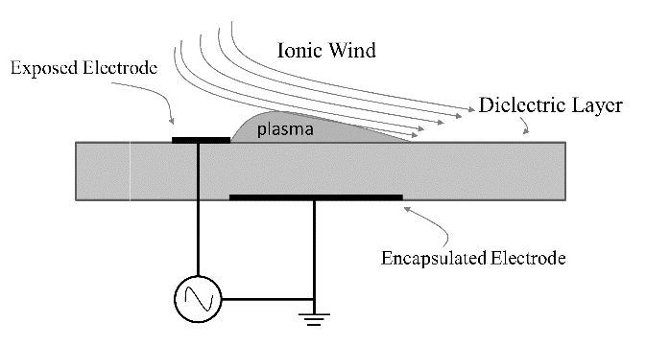

شکل1 تصویری شماتیک از عملگر پلاسمای DBD

در راستای بهبود آیروینامیکی تیغه‌های توربین‌های بادی با استفاده از عملگر پلاسمایی نیز پژوهش‌هایی انجام شده است. طراحی آزمایشگاهی یک تیغه هوشمند با استفاده از عملگرهای پلاسمایی به منظور حفظ ضریب برآ و کنترل جدایش جریان محلی توسط Nelson و همکارانش [5]، مطالعه تجربی و عددی بر روی پتانسیل عملگرهای پلاسمایی برای تغییر ضریب برآ از نقطه نظر کنترل توان خروجی توربین در موقعیت‌های سرعت بالا توسط Versailles و همکارانش [6]، کنترل جدایش لایه مرزی پیرامون ایرفویل NACA0024 به منظور عملکرد بهینه‌تر توربین باد در رنج زوایای حمله بالا توسط Walker و همکارانش [7]، کنترل جدایش جریان و افزایش عملکرد توربین باد محور عمودی با استفاده از عملگر پلاسمایی در لبه حمله توسط Greenblatt و همکارانش [8]، قسمتی از این مطالعات را نشان می‌دهد.

نویسندگان مقاله حاضر در کارهای پیشین خود در سال 2014 [9] برای اولین بار از مدل‌های نوین شبیه‌سازی اثر عملگر پلاسمایی در اندرکنش آن با جریان سیال بر روی سطوح صاف و دارای انحنای کاربردی استفاده کرده‌اند که از جمله این مدل‌ها می‌توان به سیلندر دوبعدی و ایرفویل‌های لاغر و چاق اشاره کرد. در این کار همچنین اثر موقعیت قرارگیری عملگر پلاسمایی در کنترل جریان عبوری بهینه شده است. همچنین در سال 2015 [10] از مدل الکتروستاتیک سوزن و هوانگ [11] و ارتقای پیشنهادی بوچمال [12] برای کنترل فروریزش گردابه های ون-کارمن از یک سیلندر دوبعدی استفاده کرده‌اند. رینولدز جریان مورد بررسی در این کار 20 هزار بوده و عملگر در دو موقعیت مختلف در بالا و پایین سیلندر نصب شده است. بهبود 40 تا 55 درصد در تغییرات ضریب برآ و 75 تا 90 درصد در مقدار ضریب پسا در این کار گزارش شده است.

در پژوهش دیگری بر روی ایرفویل NACA0015 اثر کاهش رینولدز در بهبود کارکرد عملگر در سال 2015 [13] شبیه‌سازی و مطالعه شده است. همچنین در سال 2016 [14] مدل پیشنهادی بوچمال [12] برای شبیه سازی اثر عملگرپلاسمایی در اندرکنش آن با جریان سیال برای یک سطح دارای انحنا بررسی شده است. برای این منظور از ایرفویل معروف NACA0015 برای بررسی اثرپذیری ضرایب آیرودینامیکی از کارکرد عملگرپلاسمایی استفاده شده است. نتایج، بهبود قابل توجهی را در زوایای حمله بعد از واماندگی نشان داده‌اند.

همچنین نویسندگان در سال 2016 [15] در یک کار پژوهشی با استفاده از نتایج تجربی معتبر، مدلی را برای تخمین طول گسترش پلاسمای تولیدی بر روی سطح دی‌الکتریک ارائه کرده‌اند که اثرات هندسه عملگرو ولتاژ و فرکانس ورودی به آن را در خود دارد. همچنین در این کار با ترکیب شرایط مرزی مختلف ارائه شده در کارهای مختلف، یک مدل پدیده‌ای جدید ارائه شده است که دقت آن در مقایسه با مدل‌های پیشین بالاتر می‌باشد. سپس با استفاده از این مدل، اثر ولتاژ و فرکانس ورودی به عملگر در کنترل جریان عبوری از یک ایرفویل توربین باد بررسی شده و همچنین اثر استفاده از عملگرهای دوتایی و محل نصب عملگرهای پلاسمایی در کنترل جریان عبوری از ایرفویل در بازه گسترده ای از زوایای حمله مدل‌سازی و تحلیل شده است.

در ادامه نویسندگان در سال 2017 [16] در یک پژوهش عددی به ارتقای مجدد مدل عددی پدیده‌ای در شبیه‌سازی اثر عملگر پلاسمایی پرداخته و مدلی کاملاً مستقل از نتایج آزمایشگاهی برای کالیبره کردن پارامترهای مدل ارائه کرده‌اند. در این مدل با استفاده از یک شرط مرزی جدید برای گسترش پلاسما بر روی سطح شارژ، ارتباطی بین معادلات مستقل مدل پدیده‌ای به وجود آمده که یکی از چالش‌های مورد بحث این مدل از سال 2005 بوده است. در ادامه پژوهشهای انجام شده توسط نویسندگان بررسی توانایی مدل ارتقایافته [16] در شبیه‌سازی سطوح دارای انحنا می‌باشد که در پژوهش مجازایی مورد مطالعه قرار گرفته و دقت مدل پیشنهادی با موفقیت گزارش شده است [17].

هدف از این پژوهش، به کارگیری و بررسی اثر عملگر پلاسمایی در عملکرد آیرودینامیکی توربین‌های بادی است. با توجه به ابزار دقیق تولیدی توسط نویسندگان [16] برای مطالعه عددی این پدیده، می‌توان با اطمینان از این نتایج عددی برای تحلیل پدیده شکل گرفته بر روی پره‌های توربین باد بهره برد. عمدتاً ارتقای عملکرد آیرودینامیکی پره‌های توربین باد منجر به افزایش توان تولیدی آن در سرعت بادهای یکسان و یا کاهش سرعت کارکردی توربین می‌شود. در این مطالعه در یک مقطع از توربین باد چندین حالت مختلف از عملگرهای تنها و دوتایی مورد بررسی قرار می‌گیرد و اثر هر یک در ارتقای عملکرد کل توربین باد مورد تحلیل و بررسی قرار خواهد می‌گیرد که برای اولین بار بر روی یک توربین با مقیاس کامل انجام گرفته است.

**2- معادلات حاکم بر مدل ارتقایافته الکتروستاتیک و جریان سیال**

**2-1- معادلات ارتقایافته نیروی حجمی تولیدی**

هنگامی که یک ولتاژ بالا میان دو الکترود اعمال می‌شود، یک فرایند یونیزاسیونِ ناپایا به وقوع می‌پیوندد. این فرایند ناپایا در مقیاس‌های زمانی نانوثانیه پیوسته تولید و توسط جریان هوا شسته می‌شود [12] و در مقیاس‌های زمانی میلی‌ثانیه جریان هوا از آن اثر می‌پذیرد. حضور ذرات باردار ناشی از این فرایندها در میدان الکتریکی حاکم، در مقیاس زمانی اثرپذیری جریان، یک نیروی حجمی را بر جریان سیال خارجی اعمال می‌کند. نیروی حجمی لورنتز با صرف نظر کردن از اثر نیروهای مغناطیسی به صورت (1) است.

|  |  |
| --- | --- |
| (1) | $$\vec{f_{b_{j}}}=ρ_{c}\vec{E_{j}}$$ |

که در آن $ρ_{c}$ غلظت پلاسما بر حسب $C/m^{3}$ و $\vec{E}$ بردار میدان الکتریکی است. با فرض داشتن زمان کافی برای تولید پیوسته شاره پلاسما و شبه‌پایا در نظر گرفتن تولید آن و به علت آنکه ذرات گازی در پروسه تولید پلاسما به صورت ضعیف یونیزه شده‌اند [11]، سوزن و هوانگ معتقدند که پتانسیل الکتریکی در این پدیده از دو بخش مجزا تشکیل شده است، یک پتانسیل الکتریکی ناشی از میدان الکتریکی و یک پتانسیل ناشی از غلظت شارژ. از طرفی با توجه به کوچک بودن طول دبای و نازک بودن ضخامت پلاسمای تولیدی، فرض می‌شود که غلظت پلاسما بیش‌تر تحت تأثیر پتانسیل ناشی از ذرات باردار روی دیواره باشد و تأثیر کم‌تری از میدان الکتریکی خارجی دریافت کند. بدین ترتیب با اعمال فرض‌های اشاره شده در معادلات ماکسول، سوزن و همکارانش [11] با استفاده از اصل جمع آثار دو معادله برای توزیع میدان پتانسیل الکتریکی و توزیع غلظت شارژ ارائه می‌کنند.

|  |  |
| --- | --- |
| (2) | $$∇E=∇.(ε_{r}∇ϕ)=0$$ |
| (3) | $$∇.(ε_{r}∇ρ_{c})=\frac{ρ_{c}}{λ_{d}^{2}}$$ |

که در آن $ϕ$ پتانسیل الکتریکی، $λ_{d}$ طول دبای و $ε_{r}$، نفوذپذیری الکتریکی نسبی است.

معادله پتانسیل الکتریکی (2) هم در قسمت دی‌الکتریک و هم در قسمت سیال حل می‌شود. شرایط مرزی برای حل معادله پتانسیل بدین صورت است که بر روی مرز بیرونی، $∂ϕ/∂n_{i}= 0$، بر روی سطح الکترود خارجی، $ϕ=ϕ(t)$ و بر روی سطح الکترود داخلی، $ϕ=0$ برقرار هستند. $n_{i}$ در این رابطه بردار عمودی یکانی سطح است و $ϕ\left(t\right)=ϕ^{max}f(t)$ تغییرات تناوبی ولتاژ اعمالی تعریف می‌شود. همچنین معادله غلظت پلاسما (3) تنها در قسمت سیال حل می‌شود و شرایط مرزی برای حل این معادله بدین صورت است که بر روی مرز بیرونی، $ρ_{c}=0$، بر روی سطحی از دی‌الکتریک که الکترود داخلی را می‌پوشاند، $ρ_{c}=ρ_{c}^{max}G\left(x\right)f\left(t\right)$ و برای بقیه سطوح دی‌الکتریک و الکترود خارجی، $∂ρ_{c}/∂n_{i}=0$ برقرار هستند. بنابر پیشنهاد سوزن و هوانگ [11] می‌توان توزیع فضایی غلظت شارژ را با توجه به مشاهدات تجربی با یک توزیع گوسی $G\left(x\right)$ تقریب زد که از ضلع مشترک دو الکترود تا قسمتی از سطح دی‌الکتریک که الکترود داخلی را پوشانده است پیشروی می‌کند [12].

یکی از نواقص مدل عددی معرفی شده توسط سوزن و هوانگ[11] عدم تغییر غلظت شارژ با افزایش ولتاژ اعمالی است که به علت مجزا بودن معادلات حاکم بر مدل اتفاق می‌افتد و بنابراین مدل تنها برای هندسه و شرایط کارکردی مشخصی که در کار آنها اشاره شده کاربرد دارد. از طرفی مدل پیشنهادی آن‌ها جت دیواره را با ضخامت بسیار کمی تولید می‌کند [11]. از این رو در پژوهش نویسندگان این پژوهش [16] شرط مرزی جدیدی به جای توزیع گوسی بر روی سطح شارژ مورد استفاده قرار گرفته است که این شرط مرزی ارتباطی را میان دو معادله حاکم بر مدل نیز پیاده می‌کند:

|  |  |
| --- | --- |
| (4) | $$0<x<17\% :$$ $$q_{c}\left(ϕ\right)=q_{c}^{max}{\left(\frac{ϕ_{max}^{local}-ϕ}{ϕ_{max}^{local}-ϕ_{{17}_{\%}}}\right)}^{2.0}$$ |
| $$17\%<x<100\% :$$ $$q_{c}\left(ϕ\right)=q_{c}^{max}{\left(\frac{ϕ-ϕ_{min}^{local}}{ϕ_{{17}_{\%}}-ϕ_{min}^{local}}\right)}^{0.6}$$ |

در این شرط مرزی جدید از توزیع میدان پتانسیل الکتریکی بر روی سطح شارژ به عنوان شرط مرزی توزیع غلظت شارژ در طول گسترش پلاسما استفاده می‌شود. این توزیع از ابتدای سطح مشترک دو الکترود تا 17 درصد طول گسترش پلاسمای تولیدی و مابقی آن با دو فرمول مجزا تعریف شده است.

از طرفی ایبراهیم و اسکوت [18] در مرز مشترک میان دی‌الکتریک و سیال و در قسمت توزیع پلاسما از شرط مرزی زیر برای حل میدان پتانسیل الکتریکی استفاده کرده‌اند.

|  |  |
| --- | --- |
| (5) | $$∇_{n}ϕ=∇_{t}.(λ_{d}ε_{r}∇_{t}ϕ)$$ |

که در آن $∇_{n}$ و $∇_{t}$ مشتقهای سویی در دو راستای عمود و مماس بر سطح می‌باشند. از سوی دیگر، با توجه به معادلات تعریف شده توسط نویسندگان [16] برای طول دبای خواهیم داشت:

|  |  |
| --- | --- |
| (6) | $$λ_{d}=$$ $$0.2\left(0.068Arctan\left(f+3.12\right)-3.971\right)$$ $$×(0.3{e-3V}_{app}-7.42×{10}^{-4})$$ |

طول پلاسمای تولیدی توسط نویسندگان [15، 16] با استفاده از یک رابطه نیمه تجربی به دست می‌آید که باید با استفاده از روش‌های عددی مانند نیوتون-رافسون حل شود.

|  |  |
| --- | --- |
| (7) | $$a_{1}^{2}l_{p}^{5}+2a_{1}a_{2}l_{p}^{4}+a_{2}^{2}l_{p}^{3}=a_{3}^{2}$$ $$a_{1}=2πε_{0}\frac{16000}{\ln\left(\frac{0.5t_{e}+λ_{d}}{0.5t_{e}}\right)}$$ $$a_{2}=2πε_{d}\frac{16000l_{e}}{\ln\left(\frac{0.5t_{e}+2t_{d}}{0.5t_{e}}\right)}$$ $$a_{3}=\sqrt{ρ}f{(a_{1})(a_{2})\left(\frac{V_{app}-V_{bd}}{16000} \right)}^{2}$$ |

در این روابط $V_{app}$ ولتاژ اعمالی به عملگرپلاسمایی، $t_{e}$ ضخامت الکترود بیرونی، $t_{d}$ ضخامت دی‌الکتریک، $l_{p}$ طول گسترش پلاسمای تولیدی بر روی سطح دی‌الکتریک، $l_{e}$ طول الکترود درونی، $ε_{0}$ ضریب نفوذپذیری الکتریکی خلأ و $ε_{d}$ ضریب نفوذپذیری الکتریکی دی‌الکتریک می‌باشد. همچنین ولتاژ شکست $V_{bd}$ و ماکزیمم غلظت شارژ $ρ_{c}^{max}$ طبق روابط تصحیح شده توسط نویسندگان استفاده شده است [16].

**2-2- پروسه حل مدل الکتروستاتیک و جریان سیال**

برای حل معادلات میدان پتانسیل الکتریکی و توزیع غلظت پلاسما بهتر است معادلات و شرایط مرزی آن‌ها به شکل بی‌بعد درآیند. بدین ترتیب می‌توان پس از حل معادلات پتانسیل الکتریکی و توزیع غلظت شارژ، آن‌ها را با هر دامنه ولتاژ و در هر زمان به دست آورد. در واقع معادلات (2) و (3) مستقل از زمان هستند اما شرط مرزی الکترود بیرونی برای معادله (2) و شرط مرزی سطح شارژ برای معادله (3) وابسته به زمان می‌باشند. این وابستگیِ زمانی، از مرتبه‌ای کمتر از مرتبه تأثیرپذیری جریان سیال است و به همین علت می­توان از آن در بی‌بعدسازی صرف­نظر نمود. نحوه بی‌بعدسازی را می‌توان در روابط (8)، (9) و (10) مشاهده کرد. با اعمال این بی‌بعدسازی دو رابطه حاکم بر مدل الکتروستاتیک به روابط (11) و (12) تبدیل می‌شوند.

|  |  |
| --- | --- |
| (8) | $$ϕ^{*}=ϕ/ϕ^{max}f(t)$$ |
| (9) | $$q_{c}^{*}=q_{c}/q_{c}^{max}f(t)$$ |
| (10) | $${\vec{E}}^{*}=\frac{\vec{E}}{E_{0}}$$ $$E_{0}=\frac{V_{app}-V_{bd}}{l_{p}}$$ $E^{*}=l_{p}∇ϕ^{*}$ |
| (11) | $$∇E^{*}=∇.(ε_{r}∇ϕ^{*})=0$$ |
| (12) | $$∇.(ε_{r}∇q_{c}^{*})=\frac{q_{c}^{*}}{λ_{d}^{2}}$$ |

شکل2 تصویری از دامنه حل معادلات الکتروستاتیک را به همراه شرایط مرزی بر روی یک صفحه تخت نشان می‌دهد.

از معادلات دوبعدی RANS برای شبیه‌سازی جریان سیال استفاده شده است. با توجه به تراکم‌ناپذیر بودن جریان سیال (ماخ کمتر از 1/0) معادلات اساسی برای حل جریان سیال به صورت زیر خواهد بود:

|  |  |
| --- | --- |
| (13) | $$∇.u=0$$ |
| (14) | $$(u.∇)u=-\frac{1}{ρ}∇p+ϑ∇^{2}u+f_{b_{i}}$$ |

که در آن $p$ فشار استاتیک بر حسب $Pa$، $ϑ$ لزجت سیال بر حسب $m^{2}/s$، $u_{j}$ سرعت بر حسب $m/s$، $ρ$ چگالی سیال بر حسب $kg/m^{3}$ و $\vec{f_{b}}$ نیروی بدنی اثر عملگر پلاسمایی بر واحد حجم بر حسب $N/m^{3}$ است. همان‌طور که در معادله (14) مشاهده می‌شود، نیروی حجمی حاصل از عملگر پلاسمایی به صورت یک جمله چشمه به معادله اندازه حرکت افزوده شده است.

حل معادلات مدل و همچنین جریان سیال توسط نرم‌افزار تجاری ANSYS Fluent 15.0 انجام شده است. جهت اعمال معادلات الکتروستاتیک به نرم‌افزار از امکان اضافه کردن معادلات انتقال اسکالر تعریف شده توسط کاربر UDS استفاده می‌شود. همچنین برای اعمال شرایط مرزی و اعمال ترم­های چشمه به معادلات مومنتوم و معادله اسکالر غلظت شارژ نیز از توابع تعریف شده توسط کاربر UDF بهره گرفته شده است. همچنین نیروهای حجمی تولیدی و میدان الکتریکی به صورت حافظه‌های تعریف شده توسط کاربر UDM در حلگر ذخیره می‌شوند.

|  |
| --- |
|  |
|  |

شکل2 معادلات الکتروستاتیک به همراه شروط مرزی بر روی صفحه تخت

برای شبیه‌سازی جریان ترکیبی از آرام و آشفته، مدل توربولانسی transition SST انتخاب شده است [9]. شدت توربولانس در ورودی جریان 02/0 درصد و در خروجی 3 درصد لحاظ شده است [16]. از الگوریتم SIMPLE با دقت مرتبه دوم برای همه متغیرها جهت کوپل کردن سرعت-فشار استفاده شده است. همگرایی حل عددی جریان علاوه بر همگرایی ضرایب آیرودینامیکی بر روی ایرفویل، تا رسیدن لگاریتم باقی‌مانده‌ها تا مرتبه 7- ادامه داشته است.

**2-3-معرفی توربین باد و پروسه حل عددی**

به منظور بررسی اثر کنترل جریان به وسیله عملگر پلاسما، توربین باد محور افقی NREL 6MW [19] به عنوان توربین باد مبنا، انتخاب شده است. این توربین برای استفاده در دریا طراحی شده و دارای سه پره به طول 7/62 متر است (شکل3). سرعت­های کمینه و بیشینه فعالیت این توربین، به ترتیب 3 و 25 متر بر ثانیه و سرعت دورانی این توربین بین 9/6 تا 1/12 دور بر دقیقه است.

مطالعات عددی در این پژوهش برای شرایط طراحی توربین باد در نظر گرفته شده که در آن سرعت جریان آزاد 1/12 متر بر ثانیه و دور روتور 8/11 دور در دقیقه است.

شکل3 تصویری شماتیک از پره این توربین را به همراه ایرفویلهای آن نشان میدهد. همانطور که در این شکل مشاهده می­شود پره این توربین ترکیبی از سیلندر، ایرفویل­های خانواده DU و ایرفویل NACA64 است.

در این پژوهش طول تیغه توربین باد به 7 بخش تقسیم می‌شود. که عملگر در بخش میانی تیغه یعنی در موقعیت ایرفویل DU25 نصب شده است. از آنجایی که این 7 بخش در نهایت توسط نرم افزار PROPID 5.3 برای تولید توان توربین مورد بررسی قرار خواهند گرفت، ابتدا لازم است برای هر مقطع به بررسی شرایط جریان و به ویژه تغییرات ضرایب برآ و پسا با تغییر زاویه حمله پرداخت. این 7 مقطع انتخابی، به همراه مشخصات آن‌ها در جدول1 آورده شده است. در این جدول فاصله این مقاطع از ریشه تیغه، رینولدز جریان در آن مقطع، سرعت برخورد جریان و طول وتر در آن مقطع ذکر شده است.

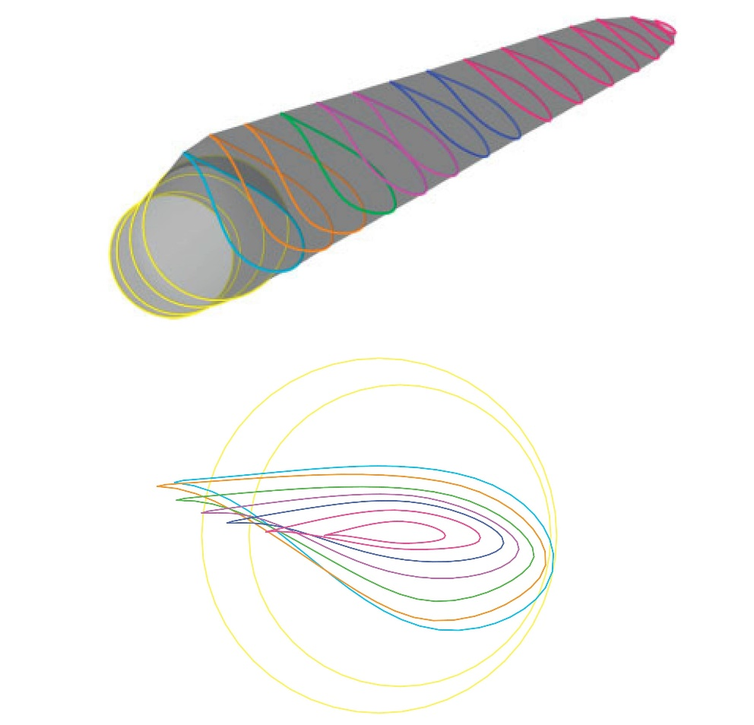

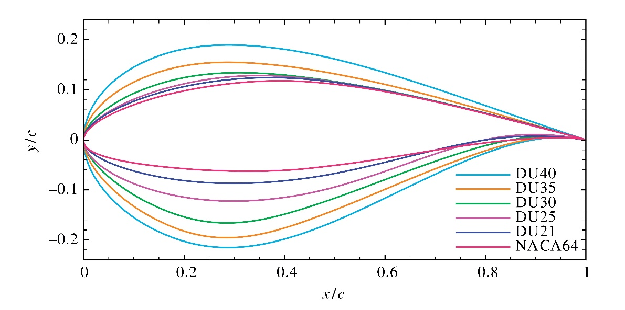

شکل3 تصویر شماتیک پره توربین باد NREL 6MW

جهت بررسی بهترین موقعیت قرارگیری عملگر بر روی مقطع ایرفویل DU25 عملگر در 7 حالت مختلف بر روی تیغه نصب شده است. عملگر‌های تنها: 40، 50 و 60 درصد طول وتر از لبه حمله و عملگر‌های دو تایی: 40-30، 50-40، 60-50 و 70-60 درصد طول وتر از لبه حمله. در هر یک از این حالت‌ها از عملگری با ولتاژ 14 کیلوولت در فرکانس 8 کیلوهرتز استفاده می‌شود. در ادامه با استفاده از نرم‌افزار PROPID 5.3 و با استفاده از نتایج تست‌های دینامیک سیالات محاسباتی، توان تولیدی توربین باد در بازه‌ی سرعت کارکردی آن، به دست آمده و تحلیل می‌شود.

جدول1: مشخصات مقاطع تولیدی بر روی تیغه توربین باد

|  |  |  |  |
| --- | --- | --- | --- |
| **Chord**  **(m)** | **Re .10-6** | **Airfoil** | **Distance from Hub (m)** |
| 4.3 | 4.17 | DU40 | 10 |
| 4.6 | 6.27 | DU35 | 17 |
| 4.2 | 7.88 | DU30 | 25 |
| 3.7 | 8.85 | DU25 | 33 |
| 3.2 | 9.44 | DU21 | 41 |
| 3.0 | 9.51 | NACA64 | 44 |
| 2.2 | 9.09 | NACA64 | 57 |

مشخصات عملگر پلاسمایی بهینه [15] مورد استفاده به ازای یک متر طول وتر ایرفویل بدین صورت است: ضخامت دی‌الکتریک 010/0 ‌متر، ضخامت الکترودها 0025/0 متر و طول الکترود بیرونی 070/0 متر است و کاملاً در درون ایرفویل نصب و هم‌سطح شده است. طول الکترود داخلی نیز 13/0 متر می‌باشد.

بی تردید کیفیت تولید شبکه تاثیر مهمی بر نتایج حل عددی خواهد داشت. کیفیت شبکه تابعی از فیزیک مسئله و پدیده­های مربوط به آن، الزاماتی که الگوریتم حل عددی طلب می­کند، توان سخت افزاری برای انجام محاسبات و سایر موارد می­باشد. با توجه به این ملاحظات، جهت تولید شبکه پیرامون ایرفویل از یک شبکه نوع C استفاده شده است که به طور دقیق در مرجع [15] بررسی شده است.

**3- نتایج**

**3-1- اعتبارسنجی**

در این بخش مطالعه‌ای بر روی کار آزمایشگاهی Post و Corke [20] در سال 2004 به صورت عددی انجام شده است. در این کار ، از عملگر پلاسمایی بر روی یک مقطع روتور هلیکوپتر (ایرفویل NACA0015) استفاده می‌شود. در این کار آزمایشگاهی از یک عملگر پلاسمایی با ولتاژ متناوب سینوسی پایا و ناپایا استفاده می‌گردد. در کار حاضر سعی شده است که نتایج این آزمایش در شرایط واماندگی با مدل‌ عددی پیشنهادی تکرار شود. شکل4 نتایج این اعتبارسنجی را نشان می‌دهد.

در این پژوهش [20] عملگر پلاسمایی در لبه حمله ایرفویل قرار دارد. طول وتر ایرفویل 127 میلی‌متر است. جنس دی‌الکتریک مورد استفاده Kapton بوده و ضخامت آن 127/0 میلی‌متر می‌باشد. ضخامت الکترودها نیز 0254/0 میلی‌متر است. طول الکترود بیرونی 7/12 میلی‌متر است وکاملاً در درون ایرفویل نصب و هم‌سطح شده است. طول الکترود داخلی نیز 8/50 میلی‌متر است. سرعت جریان آزاد هوا 20 متر بر ثانیه می‌باشد، (رینولدز 158 هزار) و دامنه ولتاژ اعمالی 5/5 کیلوولت در فرکانس 5 کیلوهرتز است.

شکل4 نتایج این اعتبارسنجی را برای زاویه حمله 16 درجه نشان می‌دهد. همانطور که در شکل مشاهده می‌شود، این اعتبارسنجی برای دو حالت عملگر خاموش و روشن صورت گرفته و نتایج حل عددی تطبیق خوبی با نتایج آزمایشگاهی دارند. لازم به ذکر است که اعتبارسنجی های بیشتری از این حل عددی در مقاله نویسندگان این پژوهش ارائه شده است [16].



شکل4 اعتبارسنجی حل عددی با نتایج آزمایشگاهی در حالت عملگر پلاسمایی خاموش و روشن [20]

**3-2- بررسی ارتقای آیرودینامیکی پره توربین باد**

شکل‌های 7 و 8 توزیع ضریب برآ و پسا را برای مقطع شامل ایرفویل DU25 پس از حل عددی جریان سیال کنترل‌شده و کنترل‌نشده نشان می‌دهد. عملگر پلاسمایی در زوایای حمله مثبت روشن شده است و در زوایای حمله منفی جریان کنترل نشده می‌باشد. همانطور که در شکل5 مشاهده می‌شود تمامی عملگرهای پلاسمایی در زوایای حمله مثبت سبب ارتقای عملکرد آیرودینامیکی ایرفویل شده‌اند. این ارتقا در زوایای قبل از واماندگی ایرفویل بسیار ناچیز می‌باشد. این امر نشان می‌دهد که استفاده از عملگرهای پلاسمایی برای زوایای کمتر از واماندگی تأثیر زیادی ندارد چرا که حباب جدایش جریان کوچک بوده و تأثیر زیادی از جت دیواره تولیدی توسط عملگر پلاسمایی نمی‌گیرد.

همانطور که در شکل5 قابل مشاهده است، ایرفویل بدون عملگر پلاسمایی در زاویه حمله‌ای در حدود 10 درجه دچار واماندگی شده و کارایی آیرودینامیکی خود را از دست می‌دهد که استفاده از عملگر پلاسمایی سبب کنترل جریان و کاهش اندازه حباب جدایش جریان بر روی سطح مکشی ایرفویل شده و برآی از دست رفته ایرفویل را جبران می‌کند.

همچنین در شکل6 می‌توان مشاهده کرد که استفاده از عملگر پلاسمایی با کاهش حباب جدایش جریان و کاهش پسای فشاری بر روی ایرفویل سبب کاهش پسای کل بر روی ایرفویل شده و ضریب پسا تا زوایای حمله بالا همچنان پایین نگه داشته شده است. همانطور که در شکل6 مشاهده می‌شود در زاویه حمله 20 درجه ایرفویل کنترل‌نشده تا 15/0 ضریب پسا تولید کرده که با استفاده از عملگر پلاسمایی برای تمامی حالات این ضریب تا حدود 01/0 کاهش یافته است که در حدود 93 درصد ارتقا در این زاویه حمله را گزارش می‌کند.

شکل7 درصد ارتقای آیرودینامیکی ایرفویل DU25 را در وضعیت وامانگی نشان می‌دهد. همانطور که در این شکل مشاهده می‌شود عملکرد عملگرهای دوتایی در بهبود ماکزیمم برآی تولیدی از عملکرد عملگرهای تنها بهتر بوده است. بهترین عملکرد از نظر تولید ماکزیمم برآ مربوط به عملگر دوتایی 30-40 درصد است که در حدود 80 درصد بهبود را نشان می‌دهد. با افزایش فاصله از لبه حمله عملکرد عملگر در کنترل حباب جدایش جریان و در نهایت کنترل جریان کاهش یافته است.



شکل5 توزیع ضریب برآ بر روی مقطع شامل ایرفویل DU25



شکل6 توزیع ضریب پسا بر روی مقطع شامل ایرفویل DU25

پس از عملگرهای دوتایی، عملگرهای تنها با افزایش فاصله از لبه حمله ارتقای کمتری را در کنترل جریان نشان می‌دهند. این امر بیان می‌کند که عملگرهای نزدیک به لبه حمله عملکرد بهتری را دارا هستند. علت این امر در نزدیکی محل تزریق جت تولیدی توسط عملگر پلاسمایی به نقطه شروع جدایش بر روی سطح مکشی ایرفویل میباشد [15] (شکل8).

همچنین در شکل7 می‌توان مشاهده کرد که عملگر دوتایی 30-40 درصد بیشترین میزان تأخیر را در واماندگی ایجاد کرده است. پس از آن عملگر دوتایی 40-50 درصد و عملگر تنهای 40 درصد بهترین عملکرد را در به تأخیر انداختن واماندگی دارا هستند. کمترین ارتقای آیرودینامیکی مربط به دو عملگر تنهای 50 و 60 درصد گزارش می‌شود هر چند درصد ارتقای این دو عملگر نیز قابل ملاحظه است.



شکل7 درصد ارتقای آیرودینامیکی ایرفویل DU25 در شرایط واماندگی

شکل8 نیز توزیع خطوط جریان را بر روی ایرفویل DU25 در حالت‌های مختلف کنترل‌شده جریان با عملگر پلاسمایی و حالت کنترل‌نشده نشان می‌دهد. این پروفیلهای سرعت در زاویه حمله 22 درجه رسم شده اند. حباب جدایش بزرگی را در حالت ایرفویل بدون عملگر پلاسمایی در این زاویه حمله که در آن ایرفویل به طور کامل در وامانگی قرار گرفته است می‌توان مشاهده کرد.

در شکل8، ایرفویل‌های دوتایی رفتار بسیار مطلوبی را در کنترل جدایش جریان نسبت به ایرفویلهای تنها از خود نشان می‌دهند که در شکل‌های 5، 6 و 7 نیز گزارش و بررسی شد. البته باید توجه داشت که تمامی ایرفویل‌های دارای عملگر پلاسمایی با عملگرهای تنها و دوتایی به وضوح در کاهش اندازه حباب جدایش موفق بوده‌اند اما در این میان ایرفویل دارای عملگر دوتایی 30-40 درصد کاملاً حباب جدایش جریان را برطرف ساخته و امکان افزایش زاویه حمله را تا زوایای بالاتری فراهم آورده است. همچنین این رفتار را در بین عملگرهای تنها برای ایرفویل دارای عملگر 40 درصد میتوان مشاهده نمود.

همانطور که در توزیع خطوط جریان در شکل8 نیز می‌توان مشاهده نمود، بهبودهای نشان داده شده در شکل‌های 5، 6 و 7 در افزایش ضریب برآ و کاهش ضریب پسا عمدتاً مرتبط با کنترل حباب جدایش جریان از سطح مکشی ایرفویل و کاهش پسای فشاری آن است.



شکل8 توزیع خطوط جریان عبوری از ایرفویل DU25 در حالت کنترل شده با عملگر پلاسمایی و بدون عملگر

برای بررسی توان تولیدی توسط نرم افزار PROPID 5.3 توزیع ضرایب برآ و پسا به صورت متقارن در زوایای حمله مثبت و منفی برای تمامی مقاطع معرفی شده در جدول1 با توجه به شرایط جریان برخوردی با ایرفویل شبیه‌سازی شده و نتایج آن در شکلهای 9 و 10 ارائه شده است.



شکل9 توزیع ضریب برآ در زوایای حمله منفی و مثبت در مقاطع مختلف پره



**شکل10** توزیع ضریب پسا در زوایای حمله منفی و مثبت در مقاطع مختلف پره

**3-3- بررسی ارتقای توان تولیدی توربین باد**

با استفاده از نتایج به دست آمده از تست‌های دینامیک سیالات محاسباتی و با استفاده از نرم‌افزار PROPID 5.3 که یک نرم‌افزار طراحی اولیه توربین باد محسوب می‌شود توان تولیدی توربین باد در بازه طراحی سرعت باد بررسی شده است. این نرم افزار با استفاده از تئوری المان-پره توزیع توان توربین باد را در بازه سرعت‌های باد کارکردی ارائه می‌کند.

برای بررسی بهتر عملکرد عملگرهای تنها و دوتایی، تنها دو حالت از این عملگرها در بررسی توان رسم شده است. شکل11 این بررسی را نشان می‌دهد. یکی از حالت‌ها مربوط به عملگر تنهای 40 درصد و دیگری عملگر دوتایی 30-40 درصد است که در واقع با توجه به نتایج تست‌های عددی و شکل7 بهترین کارکرد را در بین عملگرهای هم‌رده خود دارا بودند.

همانطور که در شکل11 مشاهده می‌شود، عملگر دوتایی بهبود بهتری را در ارتقای توان تولیدی و کاهش سرعت کارکردی توربین باد از خود نشان داده است. طبق نتایج به دست آمده برای عملگر تنها در حدود 18 درصد و برای عملگر دوتایی در حدود 30 درصد ارتقای توان در سرعت‌های برابر جریان باد گزارش شده است. همچنین سرعت کارکردی توربین باد (1/12 متر بر ثانیه) برای عملگر تنها به 5/11 و برای عملگر دوتایی به 9/10 متر بر ثانیه کاهش یافته است. این کاهش در سرعت کارکردی امکان استفاده از این توربین را در سایت‌هایی یا سرعت باد غالب پایین‌تر فراهم می‌کند.



شکل11 نمودار توان تولیدی توربین باد NREL 6MW با و بدون عملگرهای پلاسمایی

**4- نتیجه گیری**

در ادامه پژوهش های صورت گرفته در استفاده از عملگرهای پلاسمایی و ارتقای روش‌های عددی شبیه‌سازی اثر آن بر جریان سیال توسط نویسندگان [9، 10، 13، 14، 15، 16]، در این پژوهش از این عملگر جهت ارتقای عملکرد آیرودینامیکی توربین باد NREL 6MW استفاده شده است. این ارتقا شامل افزایش توان تولیدی و کاهش سرعت کارکردی توربین می‌شود. در این مطالعه بر روی پره توربین و در مقطع شامل ایرفویل DU25 عملگر پلاسمایی نصب و اثر آن در زوایای حمله مثبت لحاظ شده است. عملگرها در 7 حالت چیدمان مختلف در راستای طول وتر ایرفویل به صورت دوتایی و تنها قرار گرفته‌اند. نتایج نشان می‌دهد که کارکرد عملگرهای دوتایی در مقایسه با عملگرهای تنها بهتر بوده و عملگرهای نزدیک به لبه حمله اثر بهتری بر کنترل حباب جدایش جریان داشته اند. که علت این امر در تولید جت دیواره در محل مناسب یعنی در نقطه شروع حباب جدایش است. افزایش توان تولیدی توربین باد مورد بررسی در بهترین حالت عملگرِ تنها در حدود 18 درصد و در بهترین حالت عملگرِ دوتایی در حدود 30 درصد گزارش شده است. همچنین سرعت کارکردی توربین از 1/12 متر بر ثانیه برای بهترین حالت عملگرِ تنها به 5/11 و برای بهترین حالت عملگرِ دوتایی به 9/10 متر بر ثانیه کاهش یافته است.

5- مراجع

1. M. Gad-el-hak, *“Flow Control: passive, active, and reactive flow management”,* Cambridge University Press, 2000.
2. C. P. Van Dam, D. E. Berg, and S. J. Johnson, “*Active load control techniques for wind turbines*”, No. SAND2008-4809, Sandia National Laboratories, 2008.
3. Jin-Jun Wang, Kwing-So Choi, Li-Hao Feng, T. N. Jakes, R. D. Whalley, “Recent Developments in DBD Plasma Flow Control”, *AerospaceScAience* Vol. 62, 2013.
4. T. C. Corke, M. L. Post, D. M. Orlov, “Single Dielectric Barrier Discharge Plasma Enhanced Aerodynamics: Physics, Modeling and Applications”, *Experiments In Fluids,* Vol. 46, NO.1, 2009.
5. R. C. Nelson, T. Corke, H. Othman, M. Vasudevan, T. Ng, "A smart wind turbine blade using distributed plasma actuators for improved performance" *46th Aerospace Sciences Meeting*. 2008.
6. P. Versailles, S. Ghosh, H. D. Vo, C. Masson, "Preliminary Assessment of Wind Turbine Blade Lift Control via Plasma Actuation" *Wind Engineering* Vol. 35.3, 2011.
7. S. Walker, and T. Segawa. "Mitigation of flow separation using DBD plasma actuators on airfoils: A tool for more efficient wind turbine operation"*Renewable Energy* Vol. 42, 2012.
8. D. Greenblatt, A. Ben-Harav and H. Mueller-Vahl, “Dynamic stall control on a vertical-axis wind turbine using plasma actuators”, *AIAA journal*, Vol. 52(2), 2014.
9. J. Omidi, *“Simulation and Optimization of DBD Plasma Actuator”,* Master of Science thesis, Sharif University of Technology, 2015 (in Persian).
10. J. Omidi, K. Mazaheri, “Numerical simulation of Von-Karman vortex shedding control using of plasma actuator”, *16th Fluid Dynamics Conference*, Kermanshah, Iran, 2015 (in Persian).
11. Y. B. Suzen, P. G. Huang, “Simulation of Flow Separation Control Using Plasma Actuators”, *AIAA paper* 877, 2006.
12. A. Bouchmal, *“Modeling of Dielectric-Barrier Discharge Actuator”,* Master of Science thesis, Delft University of Technology, 2011.
13. J. Omidi, K. Mazaheri, and K. C. Kiani, “Electrostatic simulation of DBD plasma actuator for low-speed flow separation control”, *23th Annual International Conference on Mechanical Engineering (ISME)*, Tehran, Iran, 2015 (in Persian).
14. J. Omidi, K. Mazaheri, “Numerical simulation of plasma actuator in boundary layer separation control by utilizing the modified electrostatic model”, *Sharif Journal of Mechanical Engineering*, No. 34-3, 2018 (in Persian).
15. K. Mazaheri, J. Omidi, and K. C. Kiani, “Simulation of DBD plasma actuator effect on aerodynamic performance improvement using a modified phenomenological model”, *Computers & Fluids*, Vol. 140, 2016.
16. J. Omidi, and K. Mazaheri. "Improving the performance of a numerical model to simulate the EHD interaction effect induced by dielectric barrier discharge." *International Journal of Heat and Fluid Flow*, Vol. 67, 2017.
17. J. Omidi, K. Mazaheri, “”, *Journal of Mechanical Engineering Transactions of the ISME,* No. 19-4, 2018, (in Persian).
18. I. H. Ibrahim, M. Skote, “Boundary Condition Modification of the Suzen-Huang Plasma Actuator Model”*, International Journal of Flow Control, Vol.3, No. 2+3,* 2011.
19. H. J. T. Kooijman, C. Lindenburg, D. Winkelaar, and E. L. Van der Hooft. "DOWEC 6 MW pre-design." *Energy Research Center of the Netherlands (ECN),* 2003.
20. M. L. Post, T. C. Corke, “Separation Control Using Plasma Actuators Stationary and Oscillating Airfoils”, *AIAA paper* 2004-0841.